スキンスライダー

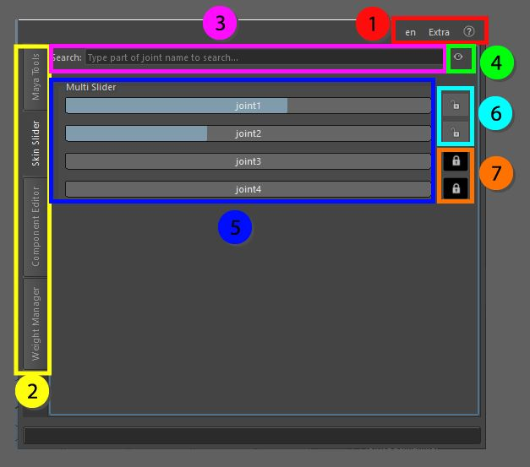

スキンスライダーは、頂点選択の影響をインタラクティブに変更することができ、表示されるジョイントは、同時により多くの頂点が選択されている場合は、現在選択を駆動しているものであり、最初に選択された頂点の重みがベースとして使用されます。

(1) トップメニューでは、言語を変更したり、ガベージデータなしでシーン内のアセットをコピー＆ペーストしたり、他のパッケージでビジュアライザーとして使用するためにスケルトンをポリゴンオブジェクトに変換したり、その隣にはAPIに関するドキュメントがあるヘルプメニュー、現在のウィンドウ、ビデオ付きの拡張ツールチップを表示する機能があります。

(2) これらのタブは大きなツールを切り替えることができます。すべてのタブはctrl + マウスクリックで切り離すことができ、別のウィンドウに表示されます。

(3) 検索ボックス: ここではジョイントを部分的な名前の識別で検索することができます。

(4) 可視性スイッチ、ここでは現在使用されていないスライダの可視性を切り替えることができます。つまり、ロックされていたり、重みを保持していない影響が表示されないようになります。

(5) スライダ、これらのスライダは、あなたが対話的に重みの値を変更することができます、それは重みが正規化された状態を維持します。しかし、それは許容される最大の影響力には従いません。

(6) ロックボタン、ここに表示されているロックされていないバージョンは、ウェイト情報を変更できることを示しています。ボタンをクリックすると現在のウェイトがロックされ、他のスライダは正規化の際に現在ロックされているウェイトを考慮に入れます。

(7) これらのボタンはロックされており、通常は見えないようになっています。ロックされているジョイントの情報を追加したい場合、現在の頂点選択に影響力が0のウェイトは自動的にロックされます。